Mardi 28 juin 2017
Cher journal,
Aujourd'hui, nous partons pour l'île de la Réunion. Les temps de parcours sont si nombreux, mais j'ai lu et entendu de la musique. Une fois arrivés nous avons visité le Musée historique de Villèle, à Saint-Gilles-Bains.

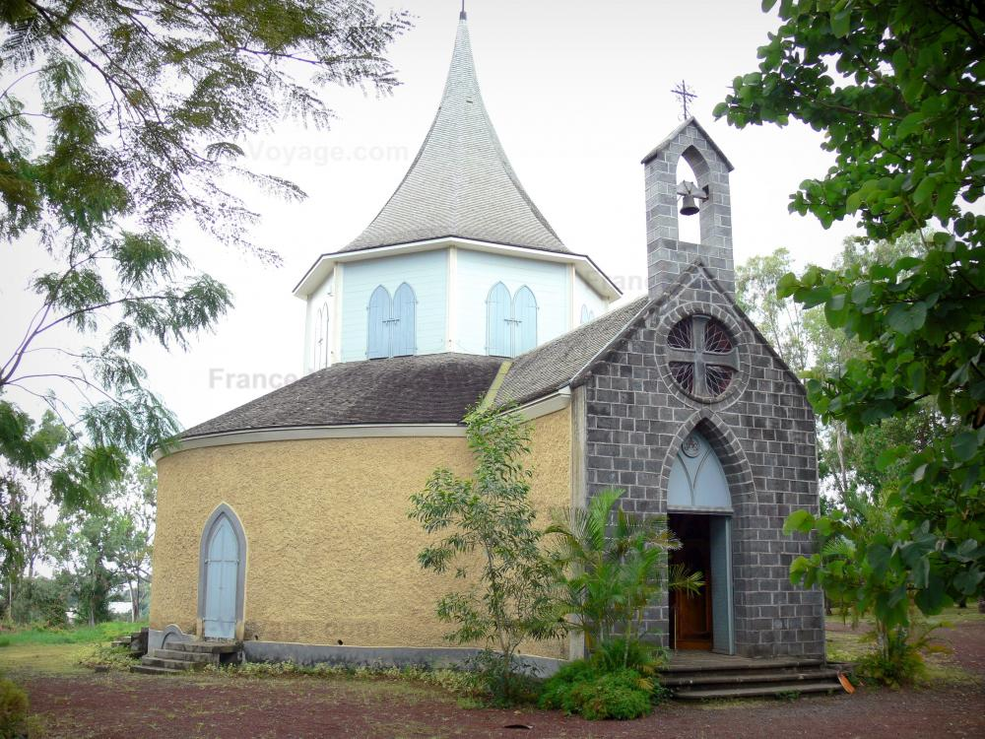

Le musée historique de Villèle, a été créé par le Département de la Réunion en 1974 sur une vaste propriété coloniale, l’ancienne habitation Panon-Desbassayns.
Située sur la commune de Saint-Paul, le domaine évoque la prospérité d’une famille créole qui a marqué l’histoire de La Réunion aux XVIIème et XIXème siècles. Dans la maison de maître, au rez-de-chaussée, des meubles et objets d’art décoratif restituent le cadre de vie de cette riche famille bourgeoise ayant vécu sur la propriété pour plus de cent quatre-vingt ans. Deux dynasties s’y sont succédées, les Panon Desbassayns pendant la première moitié du XIXème siècle et leurs descendants, les Villèle jusqu’en 1973. Des collections permanentes sont réparties dans les sept pièces du premier niveau, estampes, gravures et lithographies qui représentent des cartes géographiques anciennes, des portraits, des paysages ou des scènes de vie et constituent autant de repères iconographiques aidant à une meilleure compréhension du développement de l’île Bourbon marqué par l’histoire de la servitude (esclaves et engagés).
L’étage présente ponctuellement des expositions temporaires variées, à caractère historique ou artistique, conçues afin de mieux comprendre ou d’expliciter la complexité et la richesse de l’histoire de La Réunion dont l’identité plurielle est forgée d’apports culturels variés issus d’Europe, d’Afrique et d’Asie.
L’hôpital restauré en 1996, livre les noms de quelques uns des nombreux esclaves ayant travaillé sur le domaine en 1824. Au sud du domaine, telle une fortification guerrière, s’impose encore une usine à sucre, édifiée entre les années 1825 et 1827 et dont l’activité s’est poursuivie jusqu’en 1920.
La Chapelle Pointue domine à l’est. Offrant une architecture très originale, en forme de rotonde. Classée au titre des monuments historiques en 1970. A l’intérieur du sanctuaire se trouve la tombe de Madame Desbassayns ainsi qu’une étonnante statue en fonte polychrome de Saint-Michel.
Maintenant, j'écoute de la musique. A’ demain.

Mercredi 29 Juin 2017
Cher journal
Il est si chaud ici, maintenant, nous allons visiter le musée Stella Matutina. Le Musée Stella Matutina, installé dans l'ancienne usine sucrière du même nom, a ouvert ses portes en 1991. Pendant 20 ans, les publics, réunionnais ou touristes, y ont découvert les techniques industrielles de la fabrication du sucre de canne, ainsi que des informations sur l'histoire de La Réunion et de sa population. La Région Réunion a entrepris en 2011 une réhabilitation totale du Musée et du site, fondée sur un nouveau projet scientifique et culturel. Stella Matutina dispose de l'appellation « Musée de France ». Le nouveau musée propose un parcours dans l'histoire croisée du sucre et de l'île Bourbon, qui met en lumière les particularités culturelles et économiques de cette île de l'Océan Indien.
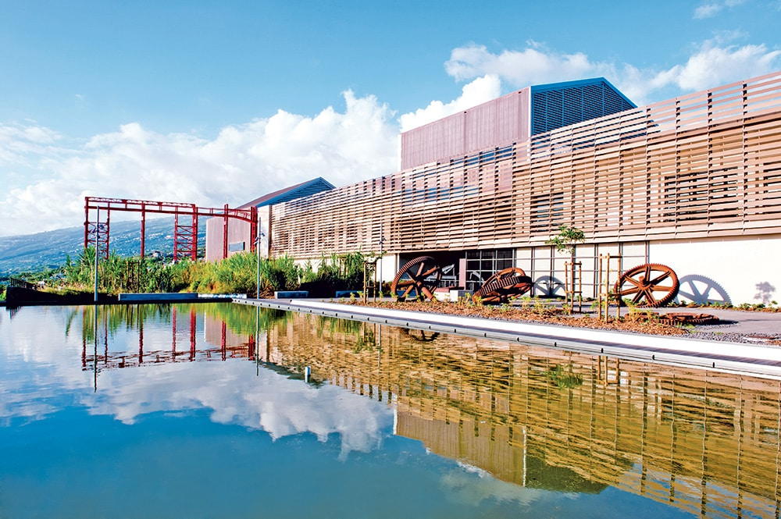

30 juin 2017

Cher journal,
aujourd'hui nous visitons Akoatys, un parc aquatique. L'un des parcs les plus célèbres de la Réunion.
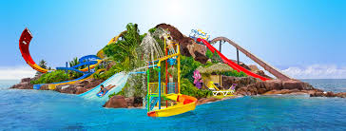
Akoatys, c’est le plus grand parc aquatique de l’île (et de loin) !
C’est l’activité idéale lors d’une chaude journée d’été pour toute la famille comme entre amis.
Le parc est particulièrement propre, sécurisé et très accessible depuis la route des Tamarins.

Il y a en a pour tous les goûts, les ados et les adultes prennent un maximum de plaisir à s’exercer sur l’attraction exclusive installée au coeur du parc: la vague statique !

1 juillet 2017
Cher journal,
ce soir, nous sommes de retour en France. Aujourd'hui, nous visitons les volcans actifs qui sont dans la région. Je les aime tellement!
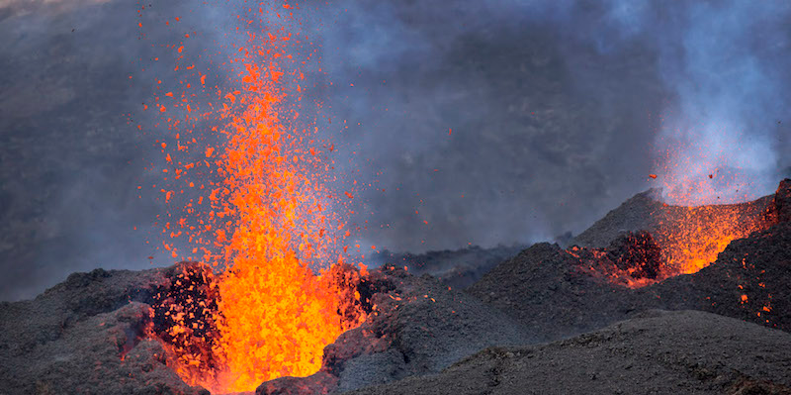

J’aime l’Ile de la Réunion! Ce voyage a été fantastique! Dommage qu’il est déjà terminé!
A bientôt

